Corrections
EDL : GN à enrichir avec un : complément du nom / adjectif
cette année particulière – cette année de confinement - un jeune écuyer - un écuyer de talent – le vieux seigneur – le seigneur du château de Salbart la nouvelle leçon – la leçon de mathématiques – une enjambée périlleuse –une enjambée de géant un donjon circulaire – le donjon du château
Texte sur Léon.
Vous deviez parler :
Léon est allé dans les bois chercher un couple de personnes qu’il a ramené rapidement chez lui par le balcon. Plus tard, il est ressorti dans la nuit pour aller vers la rivière. Ensuite, il s’est agenouillé et a gratté le sol en faisant un bruit métallique que les deux soldats allemands ont entendu. Enfin, Léon a fumé tranquillement une cigarette sans savoir qu’il était en danger.
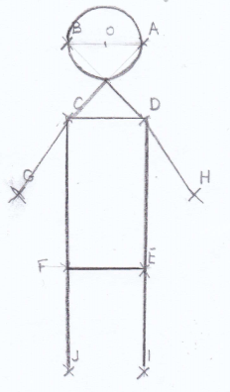
Mathématiques : correction avec la fiche donnée vendredi. Attention 2x9= 18 pour le dernier calcul.
Eurêkas math
Exercice 1 : Jules 76 (76 13 = 89 et 89 + 76 = 165)
Exercice 2 : 7 élèves (chaque enfant sert 6 mains 6x7= 42 cela fait 21 poignées de mains)
Exercice 3 : 65 billes (65 : 5 =13/ 65 : 3 =21 reste 2 / 65 : 4 = 16 reste1)
Exercice 4 : Mister Robot ------------------------
Exercice 5 : 42 et 68 (16+ 26=42/ 42+26=68)

Sciences :
La maison de la famille Dujardin est beaucoup mieux isolée que celle des Dupont et elle garde mieux la chaleur.
Baisser le chauffage et mettre un pull/ Isoler le toit et les murs/ Mettre du double vitrage/ Eteindre les lumières et les veilles des appareils/…
Les maisons perdent beaucoup d’énergie par le toit, les murs les fenêtres.
Il faut essayer d’isoler ces trois éléments.
L’expérience doit te montrer que la laine est un meilleur isolant que le coton.
Leçon : Pour réaliser des économies d’énergies à la maison, il faut utiliser des matériaux qui conservent bien la chaleur et qui isolent bien les toits, les murs et les ouvertures et il faut avoir des gestes écocitoyens : éteindre, mettre les pulls.

